Projeto



Sumário

CAPITULO I 3
1. JUSTIFICATIVA DO PROJETO 3
2. OBJETIVO DO PROJETO 3
3. TÍTULO DO PROJETO 3
CAPITULO II 4
1. PARTES INTERESSADAS 4
CAPITULO III 5
1. FASES DO PROJETO 5
CAPITULO IV 7
1. SUBPRODUTOS DA FASE 7
CAPITULO V 9
1. DESENVOLVIMENTO DA EAP 9
CAPITULO VI 10
1. CRONOGRAMA 10
CAPITULO VII 13
1. TAREFAS DA FERRAMENTA DE GERENCIAMENTO DE PROJETOS REDMINE 13
CAPITULO VII 14
1. TAREFAS DA FERRAMENTA DE GERENCIAMENTO DE PROJETOS REDMINE 14
CAPITULO VIII 16
1. LOG DO CONTROLE DE VERSÃO GIT 16
2. ESTATÍSTICAS DE COMMITS 20

CAPITULO I

JUSTIFICATIVA DO PROJETO
Havia insatisfação por parte dos alunos com relação ao tempo oferecido, que era pouco, bem como dificuldade em ter um critério objetivo para oferecer mais tempo a um usuário e a outro não. Além da quantidade de mão de obra perdida com tempo de atendimento, realização de trabalhos repetitivos para técnicos de laboratório, aumento de filas de espera quando muitas pessoas chegavam ao mesmo tempo.

OBJETIVO DO PROJETO
O objetivo deste projeto é libertar o técnico de laboratório das atividades de atendente para que possa realizar outras tarefas diferentes permitindo maior contingente de mão de obra para a DISUP. Aumentar a satisfação dos alunos, que passaram a acessar mais tempo. Melhorar a satisfação dos técnicos de laboratório, que não precisarão realizar essa tarefa enfadonha e repetitiva de digitar o nome de cada usuário que entra. Evitar erros de cadastros de usuários sem conferência com documentos. Manter um registro do acesso realizado por usuário com máquina, hora e IP utilizado. Tal sistema deverá ser feito com a utilização de trabalho voluntário de técnicos de laboratório, técnicos de tecnologia da informação e analistas interessados em participar do projeto no período de 9 meses. Iniciando em novembro de 2014 e terminando em agosto de 2015.

TÍTULO DO PROJETO
UniCaffé – Sistema de Controle de acesso de laboratório de universidades

CAPITULO II

PARTES INTERESSADAS
PI01 – Francisco Kleber Rodrigues de Castro
- Patrocinador – Patrocinador – Responsável por garantir a infraestrutura para a realização do projeto, bem como informar o andamento do projeto para a alta gestão da Universidade. (16/06/2015 – Atual)

PI02 – Carlos Eduardo Barbosa
- Patrocinador – Patrocinador – Responsável por garantir a infraestrutura para a realização do projeto, bem como informar o andamento do projeto para a alta gestão da Universidade. (07/11/2015 – 16/06/2015)

PI03 – Jefferson Uchôa Pontes
- Gerente de Projeto – Responsável por definir o escopo do projeto, o cronograma, orçamento, avaliar a qualidade, os recursos, mensurar os riscos e fazer o levantamento das necessidades e expectativas do cliente e das partes interessadas. (07/11/2015 – Atual)
- Desenvolvedor Backend– Responsável pela documentação de requisitos e pela programação bckend. (07/11/2015 – Atual)

PI04 – José Olinda Da Silva
- Desenvolvedor Frontend– Desenvolvimento das telas da aplicação cliente 1.0 e da aplicação web. (10/05/2015 - 30/07/2015)

PI06 – Alan Cleber Morais Gomes
- Desenvolvedor –Responsável por testes e mapeamento de registros necessários para manipulação do sistema operacional pela aplicação cliente e pela criação da lista de processos que devem ser excluídos da lista de bloqueio. (26/06/2015 - Atual)

PI07 – Erivando Sena Ramos
- Desenvolvedor – Responsável pelo início da utilização do controle de versão SVN e pela migração dos commits para o GIT. Criação das telas da versão 0.0001 beta, versão em que o sistema pode ser posto em produção. (09/02/2015- 07/11/2015)

PI09 – Maria Camila Alcantara da Silva
- Desenvolvedora – Responsável pela codificação e programação do backend da aplicação web com base nos documentos de requisitos do sistema, bem como informar ao gerente de projeto detalhes de cada fase do desenvolvimento.

PI10 – Luis Felipe Lima da Silva
- Desenvolvedora – Responsável pela codificação e programação do backend da aplicação web com base nos documentos de requisitos do sistema, bem como informar ao gerente de projeto detalhes de cada fase do desenvolvimento.

PI04 – Luis Felipe Lima da Silva
- Infraestrutura – Responsável pela codificação e programação do backend da aplicação web com base nos documentos de requisitos do sistema, bem como informar ao gerente de projeto detalhes de cada fase do desenvolvimento.

PI11 – Francisco Giovanildo Teixeira de Souza

- Infraestrutura – Responsável pela codificação e programação do backend da aplicação web com base nos documentos de requisitos do sistema, bem como informar ao gerente de projeto detalhes de cada fase do desenvolvimento.

PI12 – Michel Pereira Machado

- Infraestrutura – Responsável pela codificação e programação do backend da aplicação web com base nos documentos de requisitos do sistema, bem como informar ao gerente de projeto detalhes de cada fase do desenvolvimento.

CAPITULO III

FASES DO PROJETO
Fase 01 – Definição do Projeto – O objetivo desta fase é a obtenção das necessidades do laboratório a partir da participação nos processos do laboratório para que seja definido o escopo do projeto, definindo as características do sistema que será feito. A partir de estudo das tecnologias existentes serão definidas as tecnologias usadas.

Fase 02 – Programação Cliente e Servidor versão 0.0001 Beta –A versão beta será uma versão que apenas controlará o acesso, tendo mínimos requisitos necessários para que a o laboratório possa ser gerenciado sem necessidade de demandas de atendimento, liberando a mão-de-obra dos técnicos de laboratório para que possam trabalhar com mais afinco no projeto.

Fase 03 – Teste/Implantação em um laboratório – Esse estágio vai gerar transtorno, pois é uma versão rústica e com poucas funcionalidades. Erros se apresentarão e uma demanda de suporte irá surgir. No entanto a existência de um software que não necessita de cadastro nem de liberação de tempo para usuário fará com que os técnicos de laboratório possam trabalhar mais livremente no projeto, bem como a partir dos erros fazer uma versão melhor.

Fase 04 – Programação Cliente e Servidor versão 1.0 – Nesta faze faremos um designer do UniCaffé Cliente definitivo e iremos adicionar funcionalidades básicas que não foram adicionadas na versão anterior, como o incremento automático de tempo na existência de um número determinado de máquinas livres.

Fase 05 – Teste/Implantação da versão 1.0 – Nesse ponto a versão já possui muitas melhorias com relação à versão anterior. E nesse momento é feita a instalação em um laboratório, o que gera necessidade de suporte e correções. Mas a versão é fechada e não produzirá inovações.

Fase 06 – Criação do administrador – Página web – Página web que se comunicará com o servidor para envio de comandos administrativos. Através dessa página será possível liberar laboratório para aula ou bloquear, desligar, etc.

Fase 07 – Teste/Implantação em outros laboratórios – Este momento é de disponibilização de instaladores, explicações feitas aos técnicos de laboratório que trabalharão diretamente com o sistema e cadastro de seus usuários no sistema como administrador. Eles começarão a utilizar o administrador e farão as devidas reclamações para que possa ser proposta as mudanças possíveis para a próxima versão.

Fase 08 – Homologação/Implantação em São Francisco do Conde –Será feita a documentação com o escopo do projeto completo, incluindo os resultados e até os erros encontrados na versão 1.0 com as propostas de soluções, além disso se iniciará o processo de implantação no São Francisco do Conde. Neste ponto o projeto é finalizado. A partir dos erros apresentados e das demandas por inovações poderão ser definidos escopos novos para novas versões.

SUBPRODUTOS DA FASE
Fase 01 – Definição do Projeto
- SB01 – Coleta de Requisitos através de observação Participante.
- SB02 – Estudo das possíveis tecnologias a serem usadas.
- SB03 – Criação de documentação de Requisitos.

Fase 02 – Desenvolvimento Cliente e Servidor versão 0.0001/Beta/teste
- SB01 – Criação do Banco de dados.
- SB02 – Criação do designer provisório do Cliente.
- SB03 – Pesquisa de registros do Windows para bloqueio eficiente.
- SB04 – Funcionalidade de aumento automático de tempo.
- SB05 – Programação Java do Cliente e do Servidor.

Fase 03 – Teste/Implantação
- SB01 – Instalação em um laboratório.
- SB02 – Suporte.
- SB03 – Correções.
Fase 04 – Cliente e Servidor Versão 1.0
- SB01 – Desenvolvimento de funcionalidades mais rebuscadas.
- SB02 – Designer definitivo da versão 1.0 do cliente.

Fase 05 – Teste/Implantação versão 1.0
- SB01 – Instalação em um laboratório.
- SB02 – Suporte.
- SB03 – Correções.
Fase 06 – Administrador Web versão 1.0
- SB01 – Desenvolvimento de telas.
- SB02 – Criação da biblioteca de conexão de socket do servidor com PHP.
- SB03 – Desenvolvimento da aplicação PHP.
- SB04 – Implantação da aplicação web.

Fase 07 – Implantação em outros laboratórios
- SB01 – Instalação nas Bibliotecas.
- SB02 – Suporte.
- SB03 – Correçoes
- SB04 – Implantação nos outros laboratórios.

Fase 07 – Homologação
- SB01 – Elaboração de documentos.

FASE ATUAL DO PROJETO
Fase Atual – Homologação da Versão 1.0 – Nesta fase o projeto encontra-se com versão terminada, testada e em produção. Os erros são anotados, propostas para soluções feitas.

CAPITULO IV

DESENVOLVIMENTO DA EAP

CAPITULO V

CRONOGRAMA
Data de Início do Projeto
09/02/2015
Fase | Produto | Entrega
Definição do Projeto | Proposta de projeto indicando as funcionalidades principais e as tecnologias usadas para cada uma. | 07/11/2014
Cliente e Servidor Versão 0.0001/Beta/teste |  | 24/04/2015
Teste/Implantação |  | 24/04/2015
Cliente e Servidor Versão 1.0 |  | 20/05/2015
Teste/Implantação Versão 1.0 |  | 20/05/2015
Administrador Web Versão 1.0
Implantação em Mais laboratórios
Homologação
e Implantação em Laboratório na Bahia
Data de Conclusão do Projeto
01/08/2016

CAPITULO VII

LOG DO CONTROLE DE VERSÃO GIT
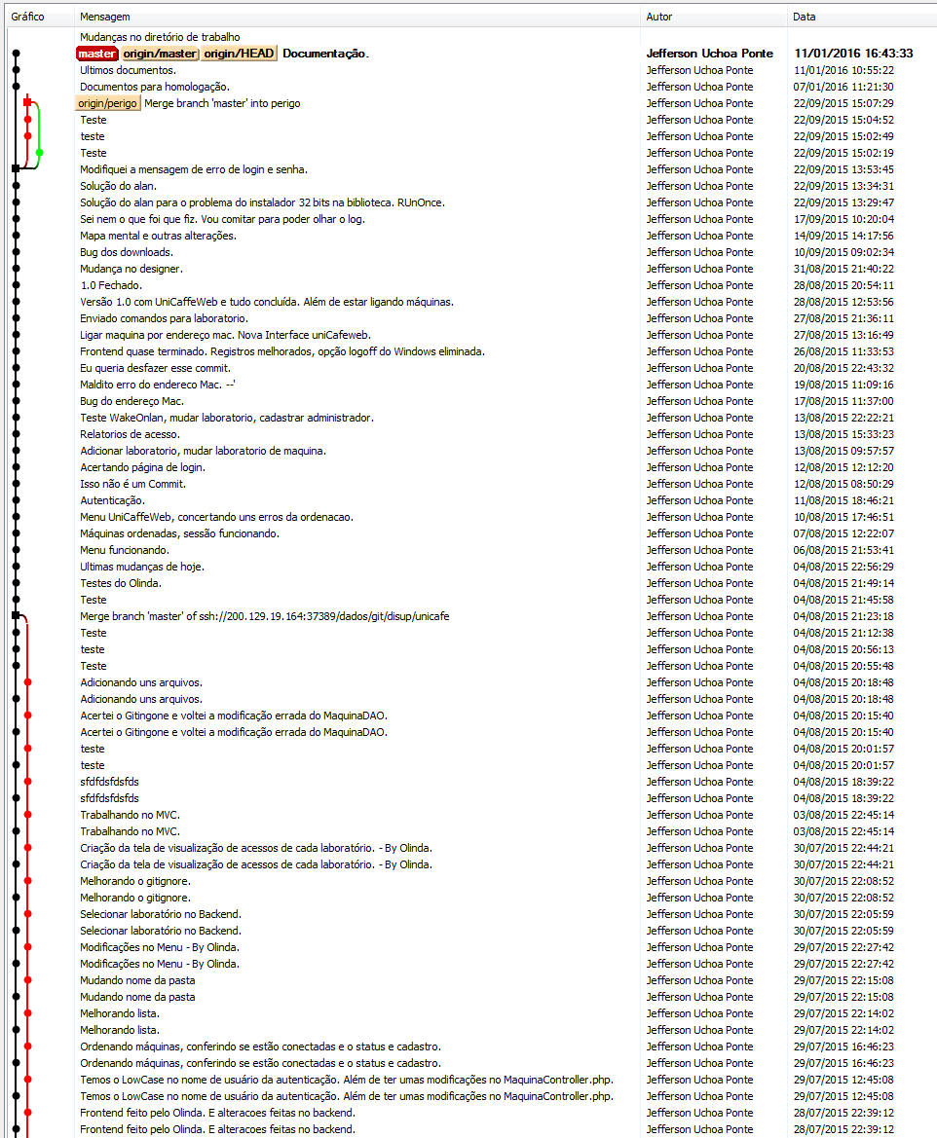
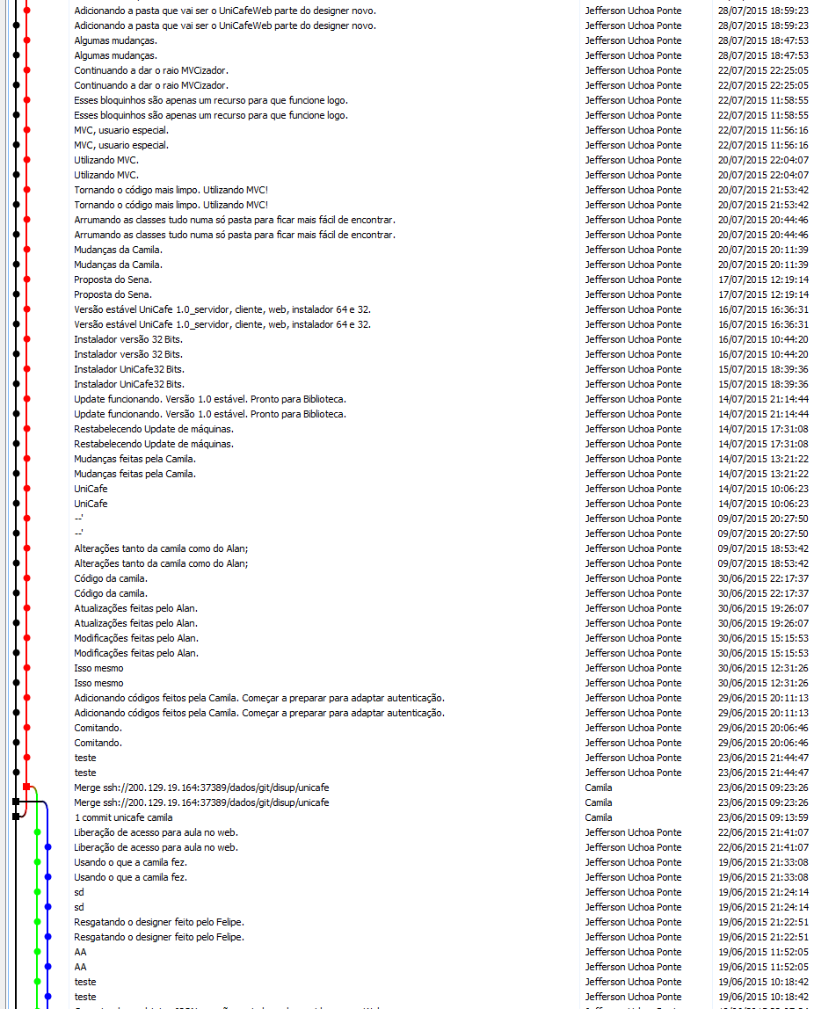

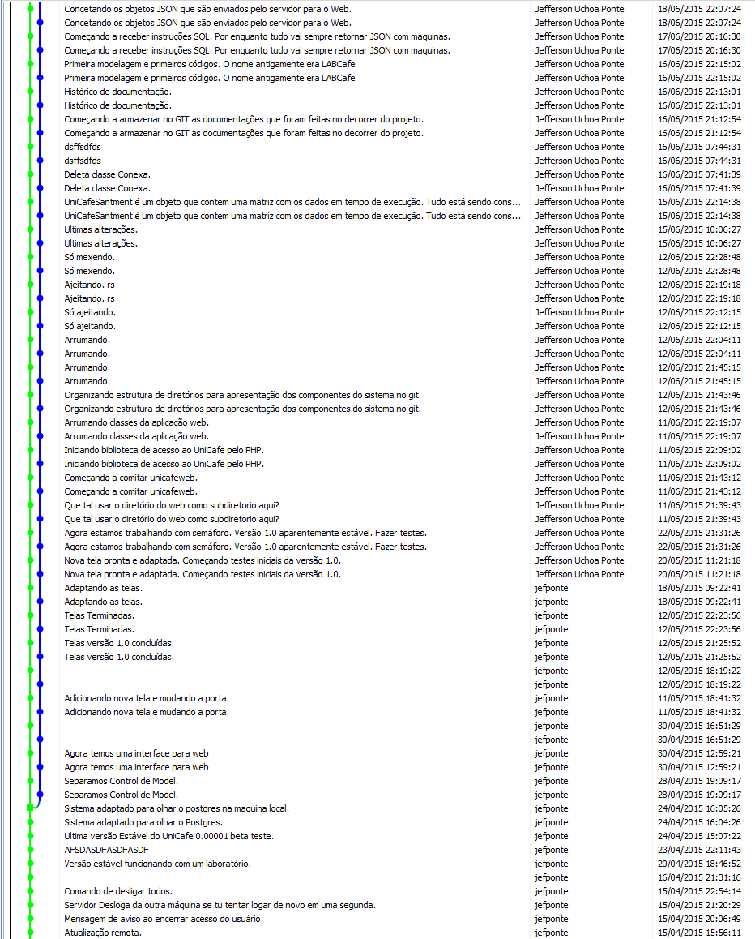

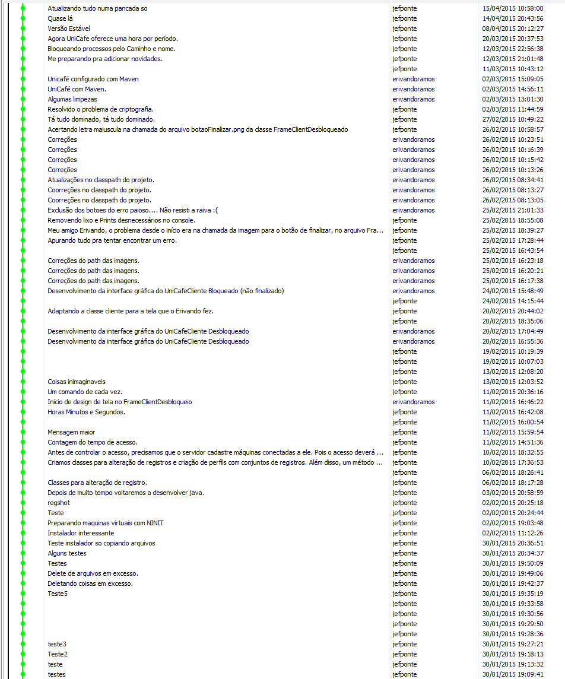

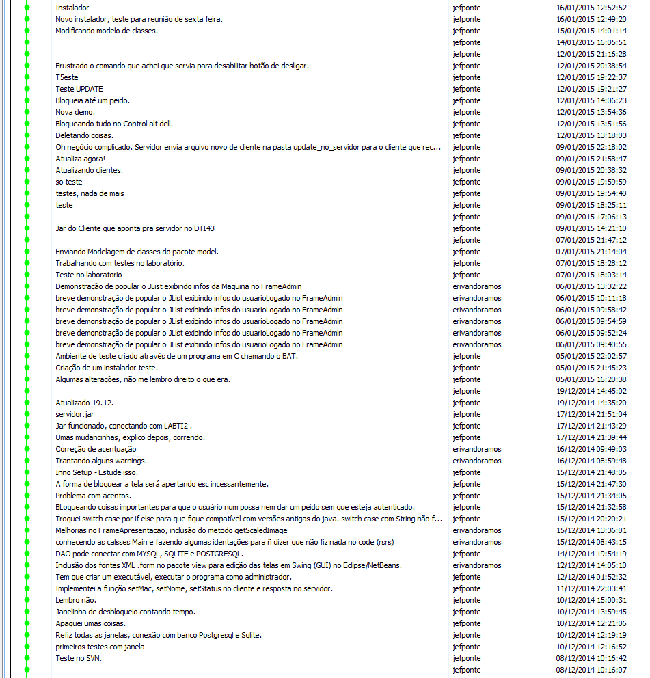

ESTATÍSTICAS DE COMMITS
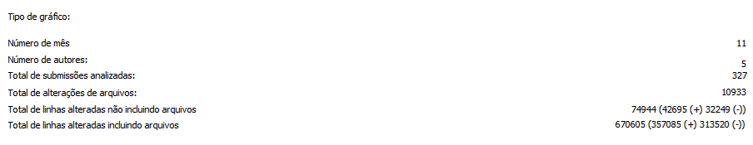

CAPÍTULO VIII

DIAGRAMAS DO SISTEMA UNICAFFÉ

CAPÍTULO IX

ENTREGA DE RELATÓRIO
ENTREGUE POR | SIAPE
_______________________________
Jefferson Uchôa Ponte
Gerente de projeto

RECEBIDO POR | SIAPE
_______________________________  Francisco Kleber Rodrigues de Castro  Patrocinador | 1115146

DATA DA ENTREGA
30/01/2016

